新 书 推 荐

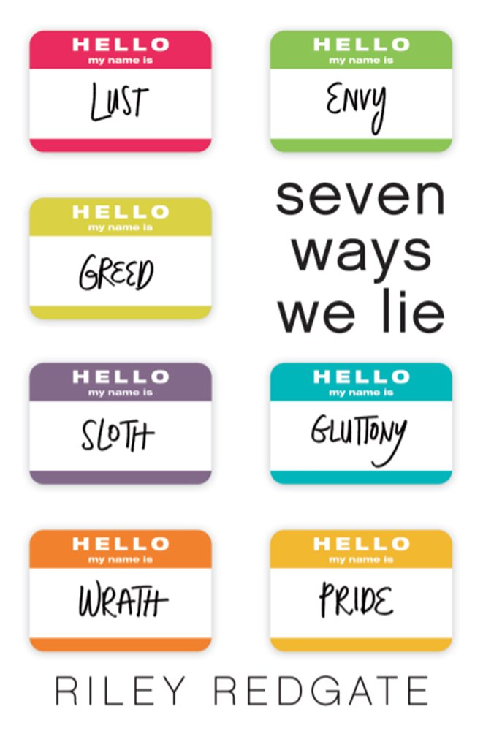
中文书名：《撒谎的7种方式》
英文书名：Seven Ways We Lie
作 者：Riley Redgate
出 版 社：ABRAMS
代理公司：ANA
出版日期：2016年3月
代理地区：中国大陆、台湾
审读资料：电子稿/样书
页 数：352页
类 型：12岁以上少年文学

内容简介：

在《撒谎的7种方式》中，一次偶遇让7个高中学生的生活纠缠在了一起，他们当中的每一个都在抵御七宗罪中一项原罪的诱惑，每个人从各自截然不同的视角讲述了他们的故事。

帕洛玛高中的少年们，不论是那个在舞台上演出时将信将疑的戏剧演员，还是那个只关心毒品交易获利多少的秘而不宣的泛性论者，或是那个掀起校园丑闻风波的神经质的天才，都有着自己的秘密。而朱尼珀·吉卜林是其中怀有最大秘密的一个。毫无疑问，朱尼珀是个完美的女孩----天生丽质的美女，在家里是孝顺的女儿，在学校是名列前茅的好学生，是一个值得信赖的朋友。在所有人眼里，朱尼珀是个纯洁的好女孩，绝不会是一个罪人。但是，当爱情来临时，朱尼珀该如何抵御诱惑？当她越来越渴望得到那个她无法拥有的人，她的美好生活就被打破了。

关于师生恋情的流言蜚语引起了轩然大波。朱尼珀在一次聚会上意外地暴露了她的秘密，此后她的命运就落入了其他6个人的手中，这几个少年互相介入了彼此的生活。7人中的每一个都对一些事心怀内疚。他们一起努力才能抵御面临的那些诱惑，互相拯救，否则，就会被这些诱惑彻底毁掉。

本书是莱莉·雷德盖特的青春小说处女作，情节曲折动人，驾轻就熟的将心碎、救赎与幽默、风趣融入了一部带有戏剧性的作品中，珍妮·韩和斯蒂芬妮·珀金斯的粉丝们一定会喜欢。

作者简介：

莱莉·雷德盖特（Riley Redgate）是美国俄亥俄州甘比尔的肯扬学院经济学专业的四年级学生， 她将于2016年5月21日毕业。《撒谎的7种方式》是她的第一部小说。她在北卡罗来纳州的温斯顿—塞勒姆长大，大学毕业后她想去书店工作。了解作者的更多信息请访问www.rileyredgate.com.

谢谢您的阅读！
请将回馈信息发至：李馥辰(Cindy Li)
安德鲁﹒纳伯格联合国际有限公司北京代表处
北京市海淀区中关村大街甲59号中国人民大学文化大厦1705室, 邮编：100872
电 话：010-82509406
传 真：010-82504200
Email：Cindy@nurnberg.com.cn
网 站：Http://www.nurnberg.com.cn
新浪微博：http://weibo.com/nurnberg
豆瓣小站：http://site.douban.com/110577/


